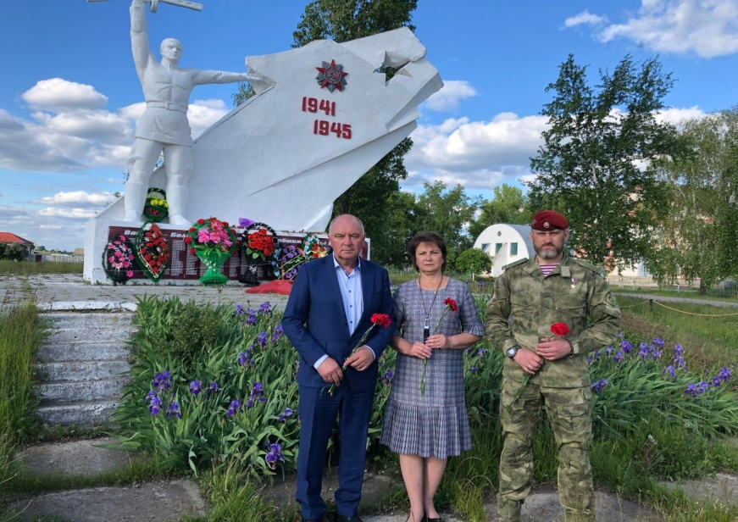 | Уважаемые жители Большекарайского муниципального образования! | 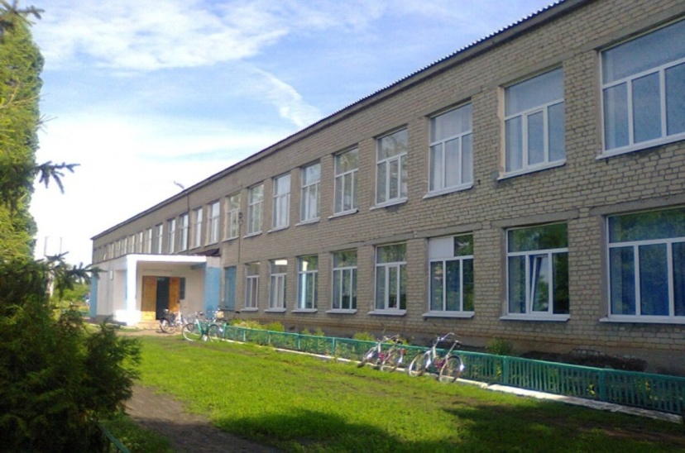

Одна из основных целей бюджетной политики - обеспечение прозрачности, открытости и доступности бюджетного процесса для жителей Большекарайского сельского поселения.
Одним из инструментов обеспечения прозрачности и открытости бюджетного процесса для населения является реализация проекта – открытый бюджет.
«Бюджет для граждан» - это аналитический материал, разрабатываемый в целях ознакомления граждан с основными целями, задачами и приоритетными направлениями бюджетной политики Большекарайского сельского поселения, обоснованиями бюджетных расходов, планируемыми и достигнутыми результатами использования бюджетных ассигнований.
Надеемся, что представление бюджета в понятной и доступной форме повысит уровень общественного участия жителей в бюджетном процессе Большекарайского сельского поселения Романовского муниципального района.

«Бюджет для граждан» размещается на официальном сайте администрации Большекарайского муниципального образования Романовского муниципального района

И.о. главы администрации Большекарайского муниципального образования
Романовского муниципального района Т.А. Глухова



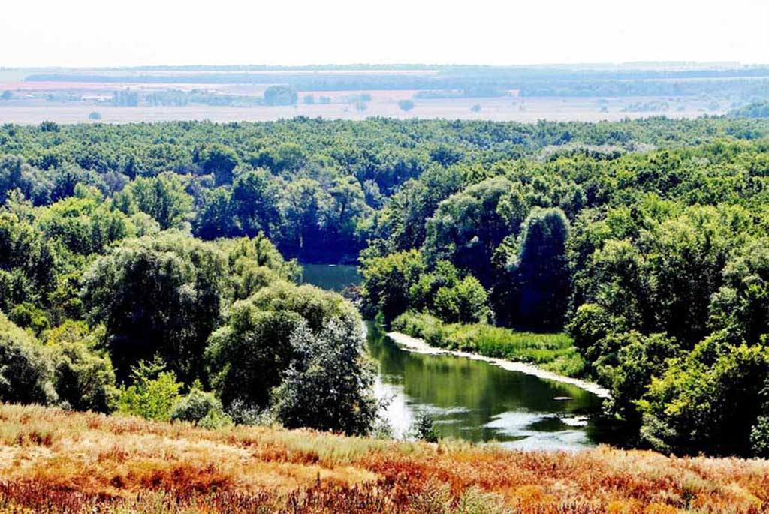

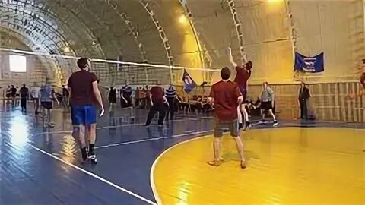

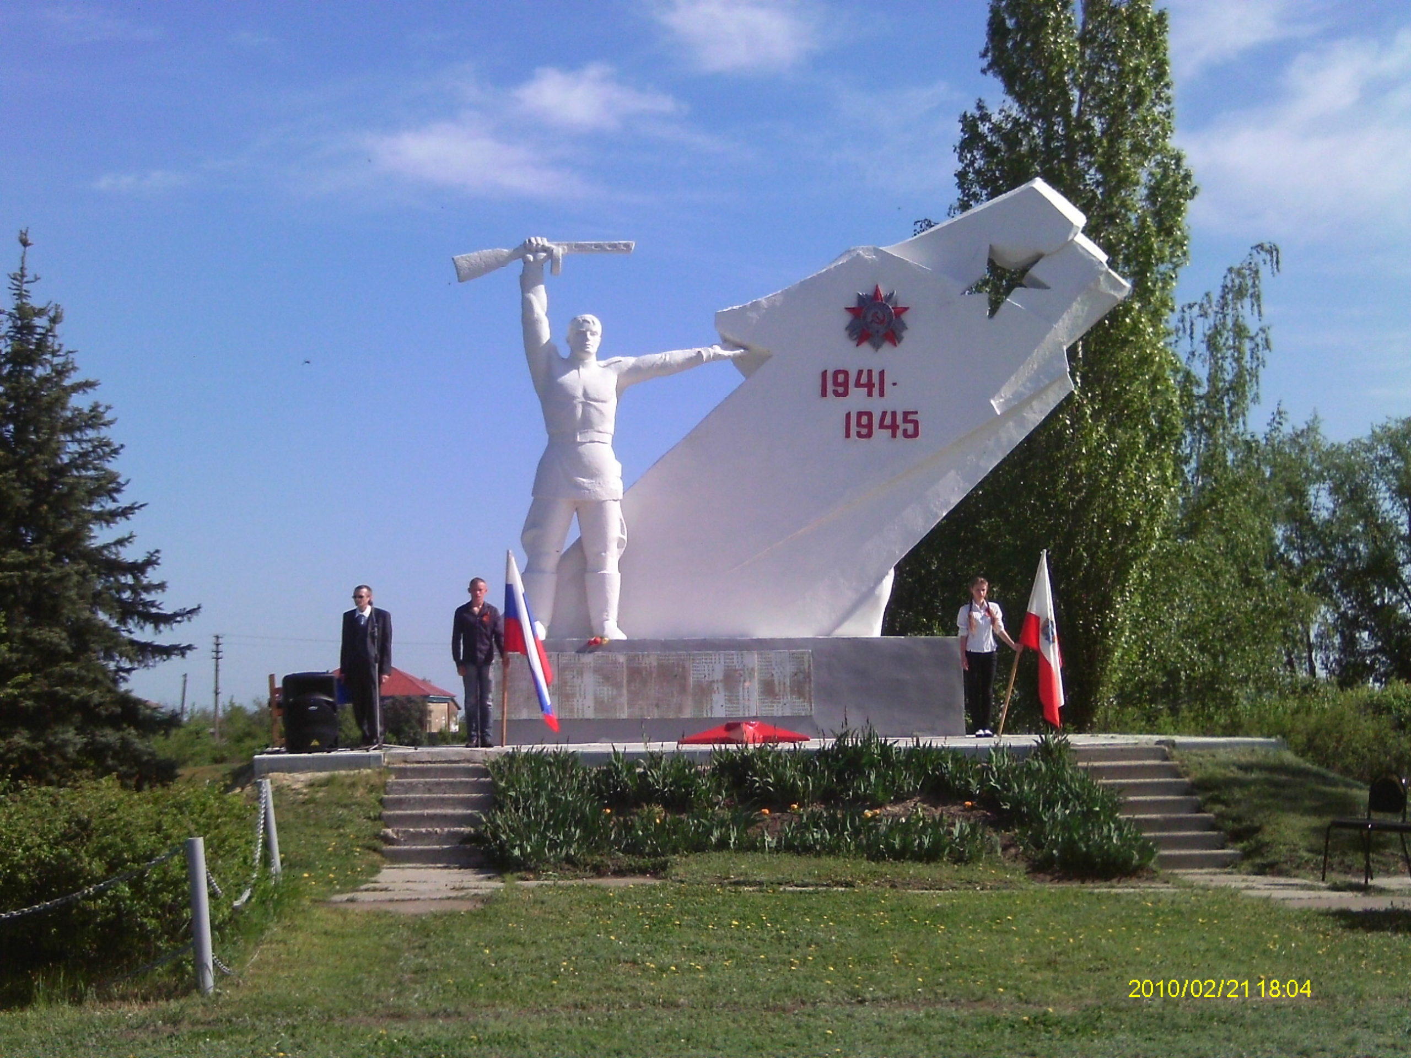

к бюджету Большекарайского сельского поселения Романовского муниципального района Саратовской области на 2026 год и плановый период 2027 и 2028 годов.

Бюджетный процесс – ежегодное формирование и исполнение бюджета

Бюджет - это форма образования и расходования денежных средств, предназначенных для финансового обеспечения задач и функций государства и местного самоуправления.
Доходы – Расходы = Дефицит (Профицит)

Расходы
Доходы
Расходы
Доходы

ДОХОДЫ БЮДЖЕТА - поступающие в бюджет денежные средства

Доходы бюджета Большекарайского сельского поселения Романовского муниципального района на 2026 год и плановый период 2027
и 2028 годов

Неналоговые доходы:
- доходы от использования муниципального имущества

Безвозмездные поступления:
- дотации,
- субсидии
- субвенции
- межбюджетные трансферты
Налоговые доходы:
- налог на доходы физических лиц,
- единый сельскохозяйственный налог,
- государственная пошлина,
- налоги на имущество физических лиц,
- земельный налог

- оказание услуг, выполнение работ;

Бюджетные ассигнования
РАСХОДЫ БЮДЖЕТА – выплачиваемые из бюджета денежные средства

- социальное обеспечение населения;

- предоставление межбюджетных трансфертов;

- исполнение судебных актов.

Муниципальная программа – это документ, определяющий:

✓ цели и задачи политики в определенной сфере;

✓ способы их достижения;

✓ примерные объемы используемых финансов

Межбюджетные отношения – взаимоотношения между публично-правовыми образованиями по вопросам регулирования бюджетных правоотношений, организации и осуществления бюджетного процесса

Основные характеристики бюджета

- 2024 год – 19608,6 тыс. рублей
- 2025 год – 14580,6 тыс. рублей
- 2026 год – 14878,3 тыс. рублей
- 2027 год – 13079,6 тыс. рублей
- 2028 год – 13438,3 тыс. рублей

Общий объем
доходов бюджета
сельского поселения

- 2024 год –21144,4 тыс. рублей
- 2025 год –19206,3 тыс. рублей
- 2026 год –14878,3 тыс. рублей
- 2027 год –13079,6 тыс. рублей
- 2028 год –13438,3 тыс. рублей
Общий объем
расходов бюджета
сельского поселения

Дефицит (профицит)
- 2024 год – дефицит 1535,8 тыс. рублей
- 2025 год – дефицит 4625,7 тыс. рублей

расходов бюджета
сельского поселения
Доходы бюджета
Объем и структура доходов в динамике бюджета
Большекарайского сельского поселения
(тыс. рублей)
Наименование | 2024 год | 2025 год |  | 2026 год | 2027 год | 2028 год
Наименование | Исполнение | Оценка | Темп роста (к 2024) | бюджет | бюджет | бюджет
ДОХОДЫ ВСЕГО в том числе: | 19608,6 | 14580,6 | 74,4 | 14878,3 | 13079,6 | 13438,3
Налоговые и неналоговые доходы в том числе: | 10376,0 | 9799,8 | 94,4 | 11123,1 | 12742,1 | 13030,0
налоговые доходы | 8569,2 | 9209,1 | 107,5 | 10816,0 | 12435,0 | 12722,9
Налог на доходы физических лиц | 166,4 | 203,4 | 122,2 | 208,6 | 225,9 | 242,9
Акцизы на нефтепродукты | 3818,7 | 3708,5 | 97,1 | 4052,1 | 5398,1 | 5398,1
Единый сельскохозяйственный налог | 2482,6 | 3259,2 | 131,3 | 4214,3 | 4466,0 | 4732,9
Земельный налог | 1739,1 | 1718,0 | 98,8 | 1930,0 | 1930,0 | 1930,0
Налог на имущество физических лиц | 361,2 | 319,0 | 88,3 | 410,0 | 414,0 | 418,0
Госпошлина | 1,2 | 1,0 | 83,3 | 1,0 | 1,0 | 1,0
неналоговые доходы | 1806,8 | 590,7 | 32,7 | 307,1 | 307,1 | 307,1
Доходы от использования имущества, находящегося в государственной и муниципальной собственности | 455,8 | 385,7 | 84,6 | 307,1 | 307,1 | 307,1
Доходы от продажи материальных и нематериальных активов | 1271,0
Инициативные платежи | 80,0 | 205,0 | в 2,6р
Безвозмездные поступления | 9232,6 | 4780,8 | 51,8 | 375,2 | 337,5 | 408,3
дотации | 77,0 | 80,7 | 104,8 | 81,1 | 84,7 | 87,4
субсидии | 4410,4 | 5379,4 | 122,0 | 3447,0
субвенции | 139,0 | 165,7 | 119,2 | 227,1 | 252,8 | 320,9
иные межбюджетные трансферты | 4606,2
Возврат остатков субсидий, субвенций и иных межбюджетных трансфертов, имеющих целевое назначение, прошлых лет |  | -845,0

Показатели прогноза социально-экономического развития Большекарайского сельского поселения на 2026 год и плановый период 2027 и 2028 годов.

Основные показатели Прогноза социально-экономического развития муниципального образования:
Объем отгруженных товаров собственного производства, выполненных работ и услуг собственными силами (по видам деятельности: « Водоснабжение, водоотведение, организация сбора и утилизации отходов, деятельность по ликвидации загрязнений»); Объем валовой продукции сельского хозяйства во всех категориях хозяйств в действующих ценах каждого года; Фонд оплаты труда работающих по всем отраслям деятельности; оборот розничной торговли и оборот общественного питания.
1.Фонд оплаты труда работающих
- За 2025 год составит 50,4 млн., руб., или 115,1 % к уровню прошлого года;
- На 2026 год планируемый фонд оплаты труда составит 56,3 млн.руб., или возрастет по сравнению с 2025 годом на 111,6 %.
- На 2027 и 2028 года планируется рост фонда оплаты труда соответственно на 107,9 %, что составит в сумме 61,0 млн.руб. и 65,6 млн.руб.
Среднемесячная номинальная начисленная заработная плата работающих за текущий год по организациям, не относящимся к субъектам малого предпринимательства составит 41626,3 рублей или возрастет по сравнению с соответствующим периодом прошлого года на 116,2%.
На 2026 год планируется рост среднемесячной заработной платы на 111,4 % и составит 46455,0 рублей.
На 2027 год среднемесячная заработная плата планируется в сумме 50310,7 рублей или возрастет на 108,3%.
В 2028 году прогнозируется среднемесячная заработная плата в сумме 53553,8 рублей или рост составит 107,3 %.

2. Объем отгруженных товаров собственного производства, выполненных работ и услуг собственными силами (по видам деятельности: «Водоснабжение, водоотведение, организация сбора и утилизации отходов, деятельность по ликвидации загрязнений») составит за текущий год 3,3 млн.руб., или возрастет по сравнению с 2024 годом на 105,8 % в действующих ценах.
На 2026 год прогнозируемый объем отгруженных товаров собственного производства, выполнения работ и услуг собственными силами планируется в сумме 3,5 млн., руб., на 2027 год 3,7 млн., руб., на 2028 год 3,9 млн., руб., или возрастет на 105,4 % к уровню 2027 года.
3. Ожидаемый объем валовой продукции сельского хозяйства за 2025 год составит 1195,2 млн., руб., или 110,7 % к уровню прошлого года. На 2026 год планируется объем валовой продукции в сумме 1273,9 млн., руб., или 106,6 % .
Прогнозируемый объем валовой продукции на 2027 и 2028 года составит соответственно 1351,2 млн., руб., и 1431,8 млн., руб.

4.Ожидаемый оборот розничной торговли за 2025 год составит 141,2 млн., руб., или 104,1 % к прошлому году. Оборот розничной торговли планируется на 2026 год в сумме 155,7 млн., руб., или возрастет на 106,1 % к 2025 году.
На 2027 год данный показатель прогнозируется в сумме 168,7 млн., руб., или рост составит 104,1%.
На 2028 год прогнозируемый оборот розничной торговли составит 182,3 млн.руб., или возрастет на 103,9%.

ПРОГНОЗ

социально-экономического развития Большекарайского сельского поселения Романовского муниципального района на среднесрочный период 2026 год и плановый период 2027 и 2028 годов.

№ п/п | Наименование показателей | Ед. изм. | Отчет 2024 год | Оценка 2025 год | Прогноз 2026 год | Прогноз 2027 год | Прогноз 2028 год
1 | 2 | 3 | 4 | 5 | 6 | 7 | 8
1 | Фонд оплаты труда работников, всего: | тыс.руб. | 43832,4 | 50451,0 | 56303,0 | 60977,0 | 65550,0
 | к предыдущему году | % | 109,7 | 115,1 | 111,6 | 108,3 | 107,5
2. | Выплаты социального характера | тыс.руб. | 43,5 | 50,0 | 56,0 | 61,0 | 65,0
 | к предыдущему году | % | 103,5 | 115,1 | 111,6 | 108,3 | 107,5
3. | Среднемесячная заработная плата по району | руб. | 35810,8 | 41626,3 | 46455,0 | 50310,7 | 53553,8
 | к предыдущему году | % | 111,1 | 116,2 | 111,4 | 108,3 | 107,3
4. | Объем отгруженных товаров собственного производства, выполненных работ и услуг собственными силами, всего | тыс. руб. | 3100,0 | 3281,4 | 3469,3 | 3660,4 | 3857,6
5. | в % к предыдущему году ( ОКВЭД –B,C,D,E) | % | 106,9 | 105,8 | 105,7 | 105,5 | 105,4
6. | Оборот розничной торговли, всего: | тыс. руб. | 126104 | 141184 | 155726 | 168651 | 182312
 | к предыдущему году в сопоставимых ценах | % | 108,9 | 104,1 | 106,1 | 104,1 | 103,9
7. | Валовая продукция с\х | млн. руб. | 1079,5 | 1195,2 | 1273,9 | 1351,2 | 1431,8
 | к предыдущему году в сопоставимых ценах | % | 99,1 | 110,7 | 106,6 | 106,1 | 106,0

Структура налоговых и неналоговых доходов на 2026 год

Структура налоговых и неналоговых доходов на 2027 год

Структура налоговых и неналоговых доходов на 2028 год

Структура безвозмездных поступлений на 2026 год

Структура безвозмездных поступлений на 2027 год

Структура безвозмездных поступлений на 2028 год

Формирование доходной части бюджета Большекарайского сельского поселения Романовского муниципального района осуществлялось исходя из параметров прогноза социально – экономического развития Большекарайского сельского поселения Романовского муниципального района на 2026 год и плановый период 2027 и 2028 годов.

Основные нормативные акты, влияющие на поступление доходов в 2026 году

- В основу прогноза социально-экономического развития Большекарайского сельского поселения Романовского муниципального района и бюджета Большекарайского сельского поселения Романовского муниципального района положен сценарий умеренного развития экономики Большекарайского муниципального образования Романовского муниципального района на предстоящий среднесрочный период

Структура расходов бюджета Большекарайского сельского поселения
Романовского муниципального района на 2026 год
по основным разделам

Наибольшую долю в расходах бюджета Большекарайского сельского поселения Романовского муниципального района в 2026 году составят расходы по разделам: «Национальная экономика» - 51,0%, «Общегосударственные вопросы» - 43,4%, «Жилищно-коммунальное хозяйство» - 3,9%.

Структура расходов бюджета Большекарайского сельского поселения Романовского муниципального района на 2027 год
по основным разделам

Наибольшую долю в расходах бюджета Большекарайского сельского поселения Романовского муниципального района в 2027 году составят расходы по разделам: «Общегосударственные вопросы» - 51,5%,«Национальная экономика» - 41,9%, «Жилищно-коммунальное хозяйство» - 4,5%.
Структура расходов бюджета Большекарайского сельского поселения Романовского муниципального района на 2028 год
по основным разделам

Наибольшую долю в расходах бюджета Большекарайского сельского поселения Романовского муниципального района в 2028 году составят расходы по разделам: %, «Общегосударственные вопросы» - 52,2%, «Национальная экономика» - 40,8 %, «Жилищно-коммунальное хозяйство» - 4,4%.

Динамика (структура) расходов бюджета
Большекарайского сельского поселения
(в тыс. рублей)
Раздел | Наименование | 2024 | 2025 | 2026 | 2027 | 2028
Раздел | Наименование | исполнение | оценка | бюджет | бюджет | бюджет
Раздел | ВСЕГО | 21144,4 | 19206,3 | 14878,3 | 13079,6 | 13438,3
Раздел | в том числе:
01 | Общегосударственные  вопросы | 4321,0 | 5490,6 | 6452,2 | 6728,8 | 7019,4
02 | Национальная оборона | 139,0 | 165,7 | 227,1 | 252,8 | 320,9
04 | Национальная экономика | 10535,1 | 9603,1 | 7584,1 | 5483,1* | 5483,1*
05 | Жилищно-коммунальное  хозяйство | 5924,4 | 3331,0 | 590,0 | 590,0 | 590,0
07 | Образование | 15,0 | 6,0 | 15,0 | 15,0 | 15,0
10 | Социальная политика | 209,9 | 609,9 | 9,9 | 9,9 | 9,9
* в том числе условно утвержденные расходы: 2027 год – 350,0 тыс. руб., 2028 год – 700,0 тыс. руб.

- Численность населения Большекарайского сельского поселения на 01.01.2024г. - 1187 человек.

- Численность населения Большекарайского сельского поселения на 01.01.2025г- 1149 человек.



Расходы бюджета
Большекарайского сельского поселения Романовского муниципального района на общегосударственные вопросы
(тыс. рублей)
№  п/п | Наименование | 2024 | 2025 | 2026 | 2027 | 2028
 |  | исполнение | оценка | бюджет | бюджет | бюджет
1 | Объем расходов бюджета Большекарайского сельского поселения на общегосударственные вопросы | 4321,0 | 5490,6 | 6452,2 | 6728,8 | 7019,4
2 | в % к общему объему расходов | 20,4 | 28,6 | 43,4 | 51,5 | 52,2
3 | Объем расходов на общегосударственные расходы в расчете на 1 жителя | 3,8 | 4,8 | 5,6 | 5,9 | 6,1

Расходы бюджета
Большекарайского сельского поселения Романовского муниципального района на национальную оборону

(тыс. рублей)
№  п/п | Наименование | 2024 | 2025 | 2026 | 2027 | 2028
 |  | исполнение | оценка | бюджет | бюджет | бюджет
1 | Расходы, всего | 139,0 | 165,7 | 227,1 | 252,8 | 320,9
2 | в % к общему объему расходов | 0,7 | 0,9 | 1,5 | 1,9 | 2,4

Расходы бюджета
Большекарайского сельского поселения Романовского
муниципального района на национальную экономику

(тыс. рублей)
№  п/п | Наименование | 2024 | 2025 | 2026 | 2027 |  | 2028
 |  | исполнение | оценка | бюджет | бюджет |  | бюджет
1 | Расходы, всего | 10535,1 | 9603,1 | 7584,1 | 5483,1 |  | 5483,1
2 | в % к общему объему расходов | 49,8 | 50,0 | 51,0 | 41,9 | 40,8

Расходы бюджета
Большекарайского сельского поселения Романовского муниципального района на жилищно-коммунальное хозяйство

(тыс. рублей)
№  п/п | Наименование | 2024 | 2025 | 2026 | 2027 | 2028
 |  | исполнение | оценка | бюджет | бюджет | бюджет
1 | Расходы, всего, тыс. руб. | 5924,4 | 3331,0 | 590,0 | 590,0 | 590,0
2 | в % к общему объему расходов | 28,0 | 17,3 | 3,9 | 4,5 | 4,4

Расходы бюджета
Большекарайского сельского поселения Романовского
муниципального района на образование

(тыс. рублей)
№  п/п | Наименование | 2024 | 2025 | 2026 | 2027 | 2028
 |  | исполнение | оценка | бюджет | бюджет | бюджет
1 | Расходы, всего | 15,0 | 6,0 | 15,0 | 15,0 | 15,0
2 | в % к общему объему расходов | 0,1 | 0,03 | 0,1 | 0,1 | 0,1

Расходы бюджета
Большекарайского сельского поселения Романовского
муниципального района на социальную политику

(тыс. рублей)
№  п/п | Наименование | 2024 | 2025 | 2026 | 2027 | 2028
 |  | исполнение | оценка | бюджет | бюджет | бюджет
1 | Расходы, всего | 209,9 | 609,9 | 9,9 | 9,9 | 9,9
2 | в % к общему объему расходов | 1,0 | 3,2 | 0,1 | 0,1 | 0,1

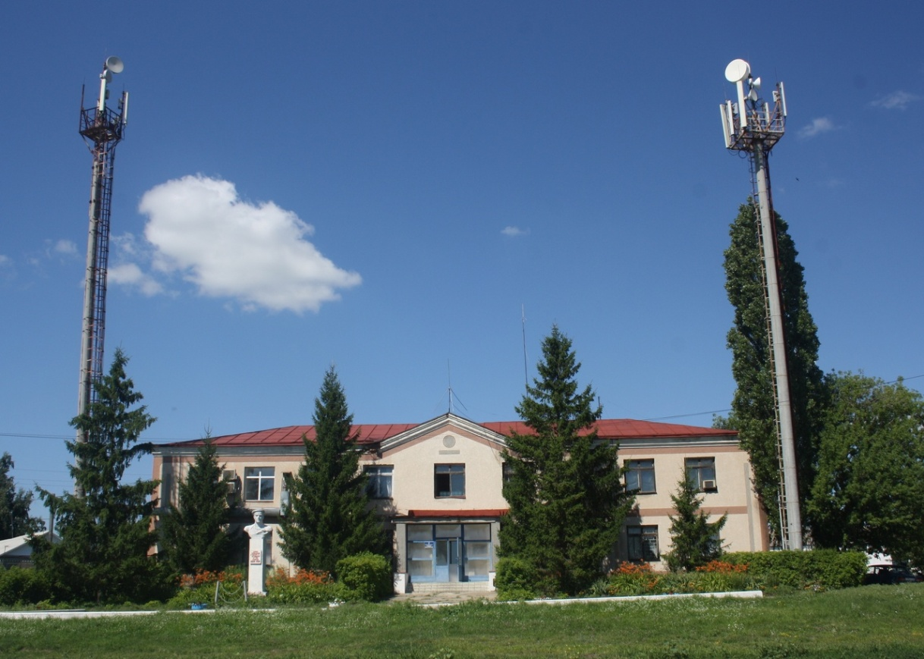
Контактная информация:
Начальник финансового управления администрации
Романовского муниципального района
Мухортова Оксана Александровна (8 84544) 4-02-43,
Начальник бюджетного отдела Лосева Наталья Алексеевна (8 84544) 4-02-45,
Начальник отдела учета и отчетности Саяпина Ирина Александровна (8 84544) 4-08-44,
Начальник отдела расходных обязательств Юдина Марина Александровна (8 84544) 4-02-93.
График работы с 8-00 до 17-00, перерыв с 13-00 до 14-00.
Адрес: 412270, Саратовская область, р.п. Романовка, ул. Народная, 10
Электронная почта: fo29roman@yandex.ru

